案例3 页面样式与布局
【实训目的】实现微信页面样例定义与引用训练
【实训内容】1.在网页index.wxml和index.wxss上实现布局样式
2.在上述布局中添加文字样式。
3.在上述布局中添加字体样式。
4.布局训练。
【实训】
【案例1】区域（view）及文字样式设置（练习）
在首页index.wxml中实现练习过程，观察其中的程序结构，删除微信小程序所有内容。编译程序，发现微信程序的所有内容不见了。在该网页面用两种方法练习字体样式的设置。最好将原先的index目录删除，建立一个新的index，并将其设为首页。
在文件index.wxss中设计手机整个屏幕区间样式为box，在index.wxml网页中调用该样式，要求高度450px，弹性布局、列布局、内外边界距离 0 20px，边框为1px，实线、银色，背景色#fe9，文字颜色为蓝色，文字居中。编写程序，修改属性值，认识设置的数值含义。
方法1：利用class调用定义样式名
首先在app.wxss中重新设定边框样式，也可以定义在index.wxss中，程序代码如下：
.box{/*定义样式名*/
height: 450px;
background-color:#ffe;/*背景颜色，可以是3位16进制数和6位16进制数*/
font-display: flex;/*弹性布局*/
flex-direction: column;/**/
padding:0 10px;/*内边距，上下0，左右10px*/
margin: 5px 10px;/*外边距*/
border: 1px solid green;/*边界线*/
color:blue;/*文字颜色*/
text-align: center;/*文本居中*/
align-items: center;/*目标居中*/
overflow: hidden;/*超出区域不显示*/
}
所有属性可以智能出现，自主选择。
在index.wxml中使用<view>引用边框样式，具体代码如下：
<view class="box">
你好
</view>
页面内容包括标题可以在这个结构中添加。调整box中属性取值，编译后观察边框的变化，有助于设计者对属性取值的理解。显示结果如图3-1所示
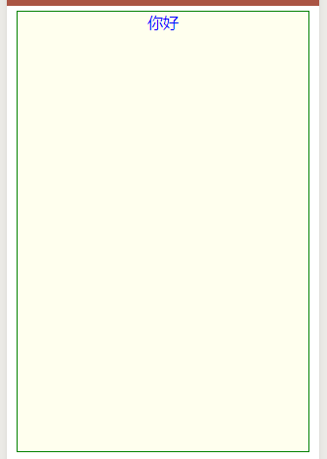
图3-1 区域设置样例
Fig.3-1 Locale example
同时在index.wxss中定义标题样式：
.title{/** 定义标题样式**/
font-size: 18px;/** 字体大小18px**/
text-align: center;/** 文本水平居中**/
margin-bottom:15px; /**下边距为15px**/
color: red;/** 字体颜色为红色**/
}
在index.wxml中添加文字标题和样式引用。
<view class="box">
<view class="title">微信设计的关键因素</view>

</view>
接着在index.wxss中定义所有字体属性样式：
.fontStyle{
font-family: 黑体;/** 设置字体类型**/
font-size: 15px;/** 设置字号15px**/
font-style: italic;/**设置字体为斜体**/
font-weight: bold;/**设置字体加粗**/
}
在index.wxml中添加文字和样式引用。
<view class="fontStyle">
<view>利用class设置字体样式</view>
<view>字体：黑体，字号15像素、斜体、加粗</view>
</view>
关于字体字号的相关属性，请上网进行查询和把握。
方法2：利用style直接在<view>中设置对象属性，字体设置具体代码如下。
<view style="font-size:20px;color:black;margin-top:20px;">利用style直接设置字号等</view>
运行后的界面如图3-2所示。
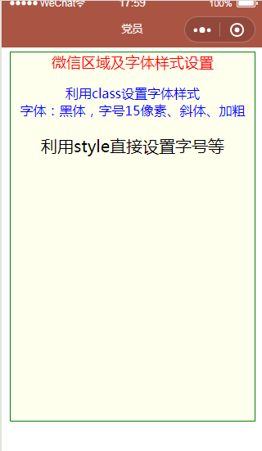
图3-2 字体样式设置运行的界面
Fig.3-2 Font style setting interface
【案例2】文本样式设置
文本样式设置是指对文本颜色、字符间距、文本对齐方式、文本装饰、文本缩进等属性设置对应的取值。
在index.wxss中定义两个文本样式textsty1和textsty2，其属性和定义如下：
.textsty1{
color: red;/**设置文本颜色为红色**/
letter-spacing: 10px;/**字符间距10px**/
text-align: left;/**文本左对齐**/
text-indent: 50px;/**首行缩进50px**/
text-decoration: underline;/**文本样式修饰：下划线**/
text-decoration-color: #aaf;/**下划线颜色**/
line-height: 30px;/**行间距**/
white-space: normal;/**段落文本是否进行换行**/
}
.textsty2{
text-align: justify;/**文本两端对齐**/
word-spacing: 20px;/**字间距20像素**/
text-transform: uppercase;/**文本中的字母全部转换为大写。**/
white-space: pre-wrap;/**文档的空白处保留空白、缩进和正常换行**/
}
在index.wxml中定义边框，调用box样式，设置标题，并为两段文字调用该两个样式。代码示例如下：
<view class="box">
<view class="title">文本样式设置实例</view>
<view class="textsty1">在index.wxml中定义边框，调用box样式，设置标题，并为两段文字调用该两个样式。</view>
<view class="textsty2">this is my desk.</view>
</view>

运行效果如图3-3所示。
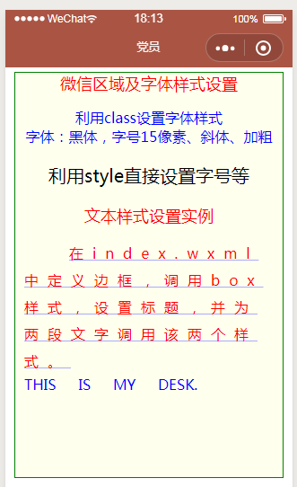
图3-3 文本演示配置结果界面

【案例3】图片与声音
在页面设计时，经常配置图片和播放音频文件，加入图片使用<image>组件，播放音频文件采用js函数定义的方法。具体过程如下：
将music.png复制到images目录下，新建audios文件夹，将下载的歌曲ggchjdshsh.mp3复制到该目录下。
在index.js中定义该图片，并设计播放该音乐的函数，具体代码如下：
在data：数据中增加图片目录：imagesrc:'/images/music.png',自定义函数如下，用来播放对应的歌曲。
tapCat:function(){
let audio=wx.createInnerAudioContext()//创健音频上下文
audio.src='audios/ggchjdshsh.mp3'//设置音频源文件
audio.play()//播放
},
回到网页，调用图片，并绑定播放音乐的函数。具体代码如下：
<view class="box">
<view class="title">播放歌曲</view>
<image src='{{imagesrc}}' bindtap="tapCat" style='height:50px;width:50px;margin-left:100px;'></image>
</view>
运行后，界面如图3-4所示。
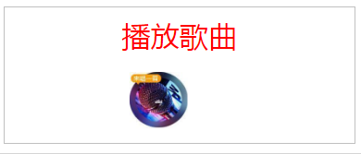
图3-4 音乐播放图
点击图标，即可播放音乐。

【案例4】input输入框
Input输入框组件主要用来输入文本与数据。其属性列表如表3-1所示。
表3-1 input的属性列表
属性 | 类型 | 初始值 | 是否必填 | 备注
value | String |  | 是 | 输入框的初始内容
Type | String | Text | 否 | Input框的输入类型
Password | Boolean | Text | 否 | 是否是密码类型
placeholder | String |  | 是 | 输入框为空时占位符
placeholder-style | String |  | 是 | 指定 placeholder 的样式
placeholder-class | String | input-placeholder | 否 | 指定 placeholder 的样式类
disabled | Boolean | False | 否 | 是否禁用
maxlength | Number | 140 | 否 | 最大输入长度，设置为 -1 的时候不限制最大长度
cursor-spacing | Number | 0 | 否 | 指定光标与键盘的距离，取 input 距离底部的距离和 cursor-spacing 指定的距离的最小值作为光标与键盘的距离
Focus | boolean | False | 否 | 获取焦点
confirm-type | String | Done | 否 | 设置键盘右下角按钮的文字，仅在type='text'时生效
confirm-hold | boolean | false | 否 | 点击键盘右下角按钮时是否保持键盘不收起
cursor | number |  | 是 | 指定focus时的光标位置
selection-start | number | -1 | 否 | 光标起始位置，自动聚集时有效，需与selection-end搭配使用
selection-end | Number | -1 | 否 | 光标结束位置，自动聚集时有效，需与selection-start搭配使用
adjust-position | boolean | true | 否 | 键盘弹起时，是否自动上推页面
hold-keyboard | boolean | False | 否 | focus时，点击页面的时候不收起键盘
bindinput | eventhandle |  | 是 | 键盘输入时触发，event.detail = {value, cursor, keyCode}，keyCode 为键值，2.1.0 起支持，处理函数可以直接 return 一个字符串，将替换输入框的内容。
bindfocus | eventhandle |  | 是 | 输入框聚焦时触发，event.detail = { value, height }，height 为键盘高度，
bindblur | eventhandle |  | 是 | 输入框失去焦点时触发，event.detail = {value: value}
bindconfirm | eventhandle |  | 是 | 点击完成按钮时触发，event.detail = {value: value}
bindkeyboardheightchange | eventhandle |  | 是 | 键盘高度发生变化的时候触发此事件，event.detail = {height: height, duration: duration}
属性type的取值有4种，“text”表示文本输入键盘，“number”表示数字输入键盘，“idcard”表示身份证输入键盘；“digit”表示带小数点的数字输入键盘。
confirm-type 的合法值：
send表示右下角按钮为“发送”；search表示右下角按钮为“搜索”；next表示右下角按钮为“下一个”；Go表示右下角按钮为“前往”；done表示右下角按钮为“完成。
具体实例如下：
<view class='box'>
<input placeholder="请输入搜索内容" type='text' confirm-type="send" ></input>
</view>

这个输入键盘需要手机运行才能使用。
显示界面如图3-5所示。
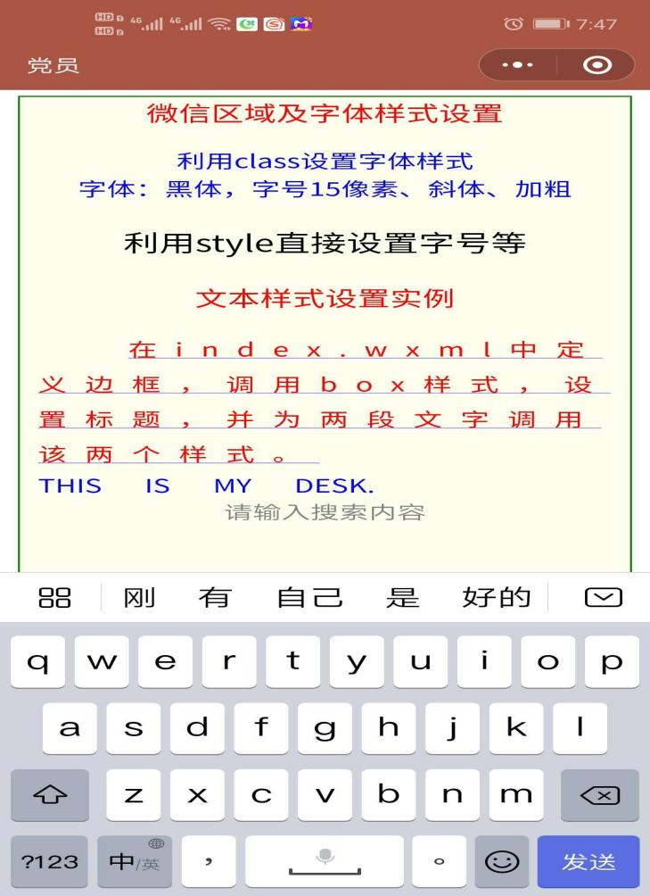
3-5 小键盘界面
【案例5】button
按钮button组件其属性如下图所示。
属性 | 类型 | 默认值 | 必填 | 说明
size | string | default | 否 | 按钮的大小
type | string | default | 否 | 按钮的样式类型
plain | boolean | false | 否 | 按钮是否镂空，背景色透明
disabled | boolean | false | 否 | 是否禁用
loading | boolean | false | 否 | 名称前是否带 loading 图标
form-type | string |  | 否 | 用于 form 组件，点击分别会触发 form 组件的 submit/reset 事件
open-type | string |  | 否 | 微信开放能力
hover-class | string | button-hover | 否 | 指定按钮按下去的样式类。当 hover-class="none"时，没有点击态效果
hover-stop-propagation | boolean | false | 否 | 指定是否阻止本节点的祖先节点出现点击态
hover-start-time | number | 20 | 否 | 按住后多久出现点击态，单位毫秒
hover-stay-time | number | 70 | 否 | 手指松开后点击态保留时间，单位毫秒
lang | string | en | 否 | 指定返回用户信息的语言，zh_CN 简体中文，zh_TW 繁体中文，en 英文。
session-from | string |  | 否 | 会话来源，open-type="contact"时有效
send-message-title | string | 当前标题 | 否 | 会话内消息卡片标题，open-type="contact"时有效
send-message-path | string | 当前分享路径 | 否 | 会话内消息卡片点击跳转小程序路径，open-type="contact"时有效
send-message-img | string | 截图 | 否 | 会话内消息卡片图片，open-type="contact"时有效
app-parameter | string |  | 否 | 打开 APP 时，向 APP 传递的参数，open-type=launchApp时有效
show-message-card | boolean | false | 否 | 是否显示会话内消息卡片，设置此参数为 true，用户进入客服会话会在右下角显示"可能要发送的小程序"提示，用户点击后可以快速发送小程序消息，open-type="contact"时有效
bindgetuserinfo | eventhandle |  | 否 | 用户点击该按钮时，会返回获取到的用户信息，回调的detail数据与wx.getUserInfo返回的一致，open-type="getUserInfo"时有效
bindcontact | eventhandle |  | 否 | 客服消息回调，open-type="contact"时有效
bindgetphonenumber | eventhandle |  | 否 | 获取用户手机号回调，open-type=getPhoneNumber时有效
binderror | eventhandle |  | 否 | 当使用开放能力时，发生错误的回调，open-type=launchApp时有效
bindopensetting | eventhandle |  | 否 | 在打开授权设置页后回调，open-type=openSetting时有效
bindlaunchapp | eventhandle |  | 否 | 打开 APP 成功的回调，open-type=launchApp时有效
说明：
size 的合法值中，default表示正常，mini表示小尺寸。
type 的合法值中，“primary”表示绿色，“default”表示白色，“wan”表示红色。
form-type 的合法值中，“submit”表示提交表单；“reset”表示重置表单。
open-type 的合法值，“contact”表示打开客服会话，如果用户在会话中点击消息卡片后返回小程序，可以从 bindcontact 回调中获得具体信息，具体说明；“share”表示触发用户转发，使用前建议先阅读使用指引；“getPhoneNumber”表示获取用户手机号，可以从bindgetphonenumber回调中获取到用户信息；“getUserInfo”表示获取用户信息，可以从bindgetuserinfo回调中获取到用户信息；“launchApp”表示打开APP，可以通过app-parameter属性设定向APP传的参数；“openSetting”表示打开授权设置页；“feedback”表示打开“意见反馈”页面，用户可提交反馈内容并上传日志，开发者可以登录小程序管理后台后进入左侧菜单“客服反馈”页面获取到反馈内容。
lang 的合法值中，“lang”表示英文；“zh_CN”表示简体中文；“zh_TW”表示繁体中文。
【实例】建立按钮，设置宽度高度样式。
首先删除app.json中的语句"style": "v2",，否则设计时初始值一直保持不变。
<button style="width:60px;height:26px;background-color:red;text-align:center;font-size:12px;">传送</button>
关于事件绑定问题，在下章学习。
【案例6】布局
（1）盒模型布局
布局即在屏幕上如何摆放所有显示的内容。最简单的方法是把每一部分独立的内容显示在一个矩形（盒）内，自上向下摆放即可，鉴于手机屏幕较小，这种布局方法还是可取得，内容一目了然，而且设计比较简单。设计时，需要指出盒子的边框border（一般不设，设背景色较好）、外边距margin、内边框padding、盒内容宽度width、盒内容高度height等属性。
盒内容由组件、文本、图像、渲染、变量等组成。上述实例即为盒模型布局。
关于边框样式：
border-style属性用来定义边框的样式：none默认无边框；dotted定义一个点线边框；dashed定义一个虚线边框；solid定义实线边框；double定义两个边框；groove定义3D沟槽边框；ridge定义3D脊边框；inset定义一个3D嵌入边框；outset定义一个3D突出边框。
Border-width：指定宽度值，如2px或o.1em；关键字：thick、medium（默认）、thin
边框颜色：border-color指定颜色名称，如red，white；RGB，如rgb（255,0,0）；指定hex值，如#aaaa00；rgba，如rgba（255,0,0，1）
单独设置各边宽度：border-top、border-right、border-bottom、border-left
一次性设置边框属性：border 线宽 边框样式 边框颜色
案例：在index.wxss中自定义一个盒模型样式并在index.wxml中引用，包括其所有属性（现场展示）如.box1{}
（2）flex弹性盒模型布局
flex（关键字）弹性盒模型实现多栏布局，即在一个盒子中实现多区域划分布局，主要可实现三栏横向布局、左右三区域混合布局、上下三区域混合布局。具体实现方法首先为view指定属性值display:flex为弹性盒模型布局，设置行高等，默认横向布局(flex-direction：row)，flex-direction：column为列布局；在每一个区域设置几个view实现多区域划分，属性flex-grow：1；为等区域划分，可修改数值进行划分。
自己设定三种情况的案例：
①横向三列布局，采用“display:flex；”指出弹性布局模式，指定行高和居中方法，
在其中加入多个view，设置不同的背景色及“flex-grow：1；”，代码如下。
<view class="box2">
<view class="title">横向三列布局</view>
<view style="display:flex;text-align:center;line-height:80rpx;">
<view style="background-color:red;flex-grow:1;">1</view>
<view style="background-color:yellow;flex-grow:1;">2</view>
<view style="background-color:blue;flex-grow:1;">3</view>
</view>
</view>
显示结果如图3-6所示。
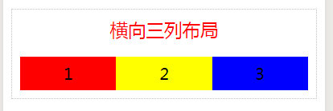
图3-6 横向弹性布局
②左右混合布局，设置左侧为两行，右侧为一行，首先进行两列弹性设定，然后把第一列指定为列方向指定行高为总高度的一般半即可，并为其设置两个view，具体代码如下：
<view class="box2">
<view class="title">左右混合布局</view>
<view style="display:flex;text-align:center;height:300rpx;">
<view style="display:flex;flex-grow:1;line-height:150rpx;flex-direction:column;">
<view style="background-color:red;flex-grow:1;">1</view>
<view style="background-color:yellow;flex-grow:1;">2</view>
</view>
<view style="background-color:blue;flex-grow:1;line-height:300rpx;width:250rpx;">3</view>
</view>
</view>
左右混合布局显示结果如图3-7所示。
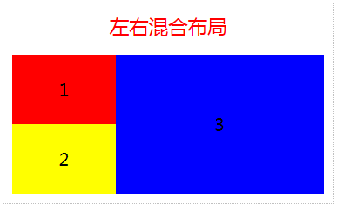
图3-7左右混合布局结果
③上下混合布局
先在view中指定列方向布局，然后把第二，行指定为行方向布局，具体代码如下：
上下混合布局结果如图3-8所示。
<view class="box2">
<view class="title">上下混合布局</view>
<view style="display:flex;text-align:center;height:300rpx;flex-direction:column;">
<view style="background-color:blue;flex-grow:1;height:100rpx;line-height:100rpx;">1</view>
<view style="display:flex;flex-grow:1;flex-direction:row;">
<view style="background-color:red;flex-grow:1;">2</view>
<view style="background-color:yellow;flex-grow:1;">3</view>
</view>

</view>
</view>
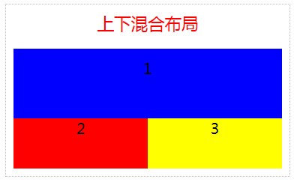
图3-8 上下混合布局结果

（3）float页面布局
在布局时利用float属性进行布局，可以把几行数据集中到一行上显示。共有“left”靠左属性； “right”表示靠右属性。“clear both；”样式清除float，从下一行开始显示。
【实例】将3个<view>显示在一行上，靠左显示，颜色分别是红、黄、蓝，宽度各占约1/3,高度30px；。
在页面<view>中内嵌3个View。
<view style=”width:100%;height:auto;”>
<view style=”float:left;width:33%;height:30px;margin:0 0 ;background:red;”>1</view>
<view style=”float:left;width:33%;height:30px;margin:0 0 ;background:yellow;”>2</view>
<view style=”float:left;width:33%;height:30px;margin:0 0 ;background:blue;”>3</view>
</view>
显示界面如图3-9所示。
图3-9 float区域布局

